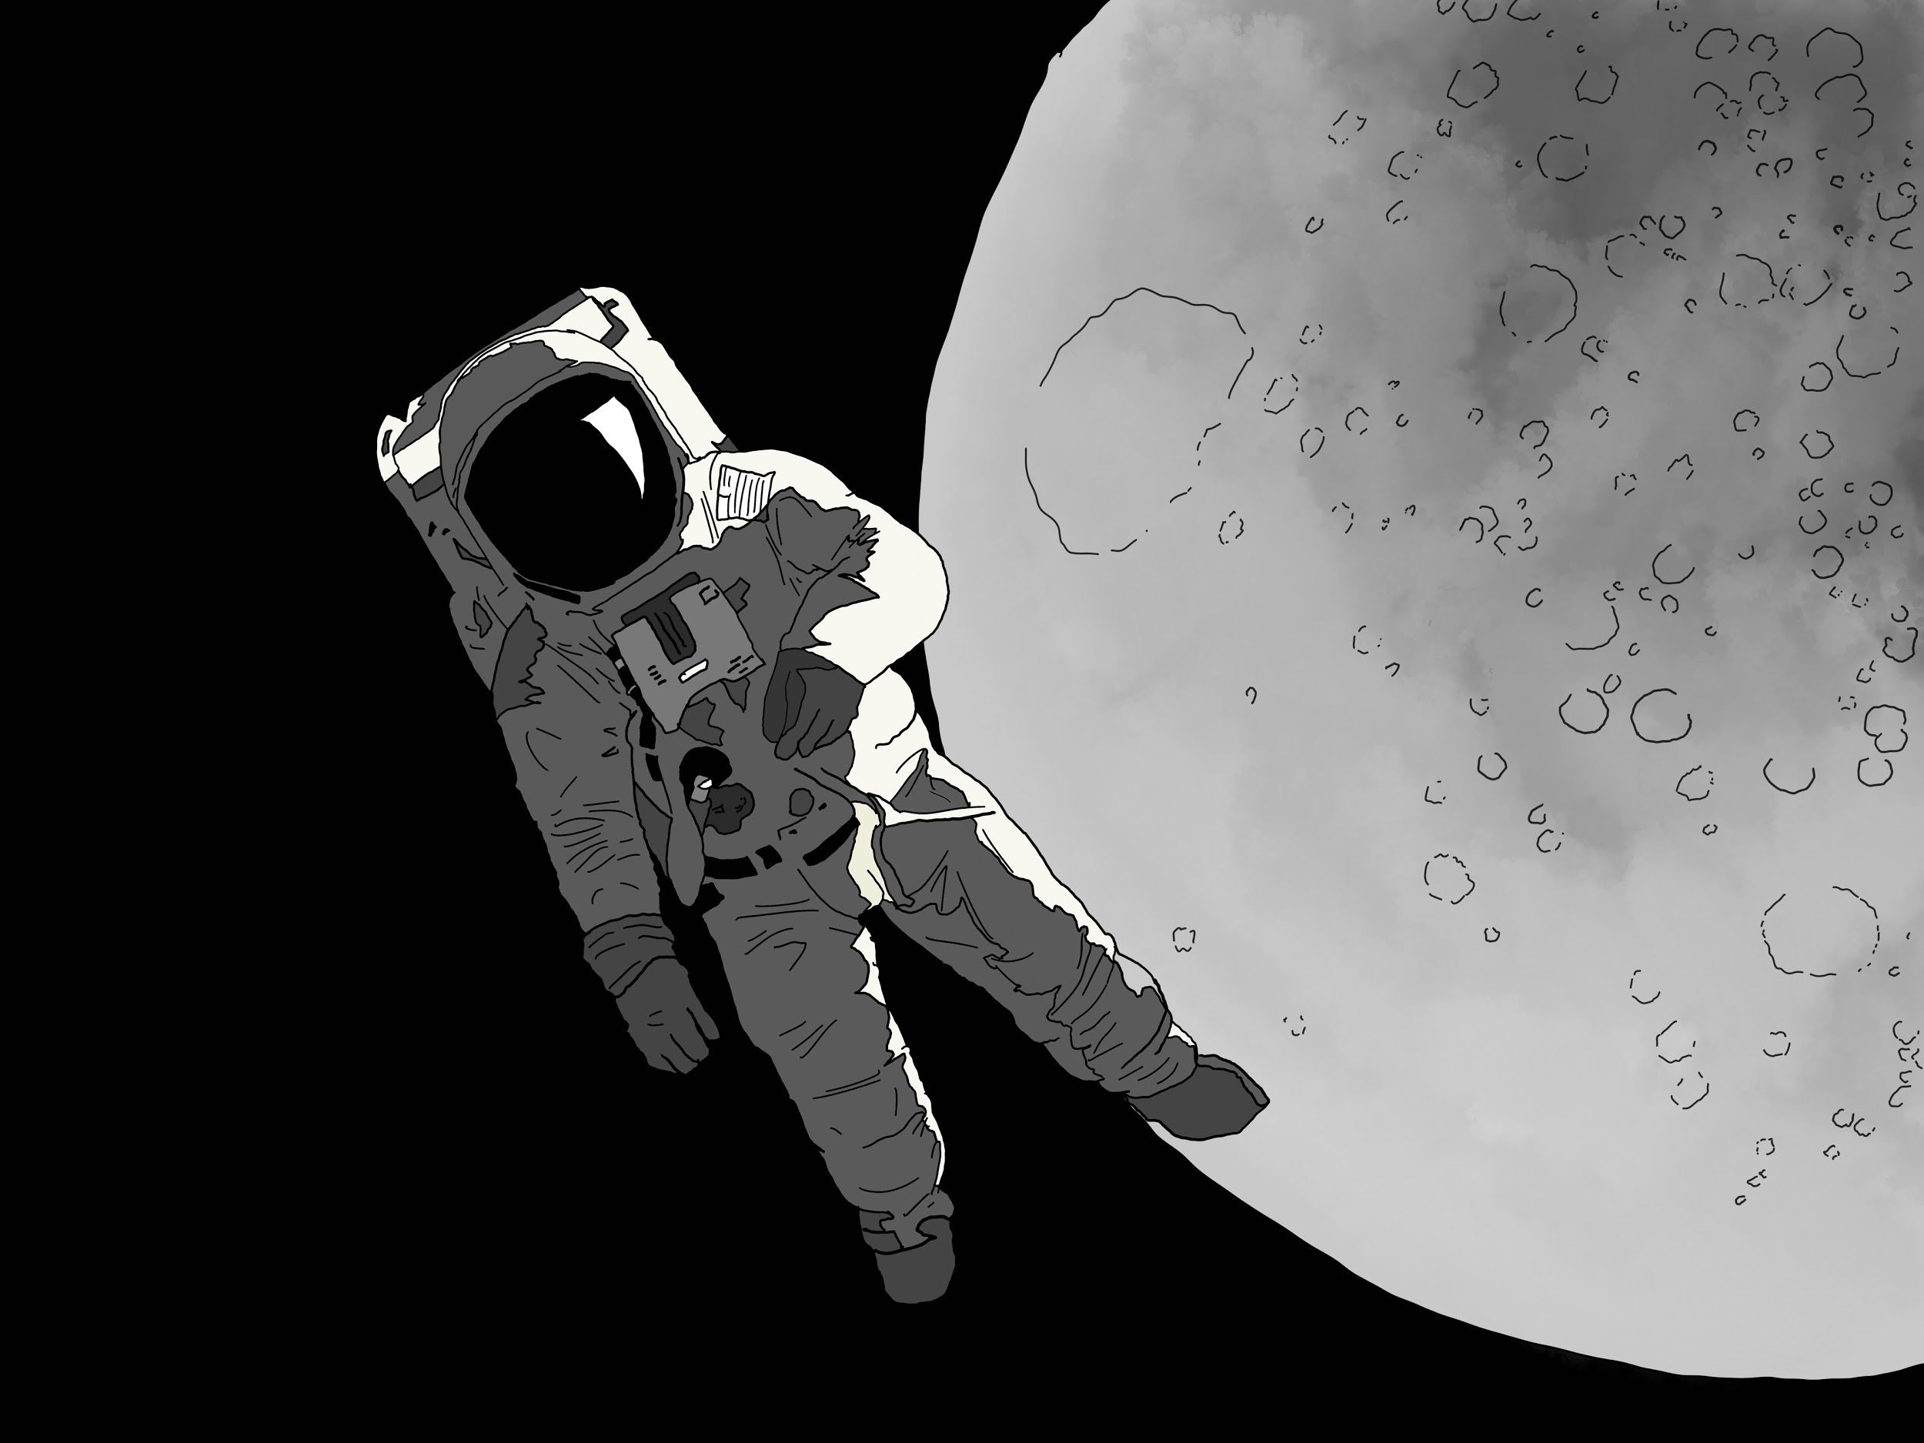

Galería de imágenes: 7 herramientas abandonadas por astronautas en la Luna

50 años después del primer aterrizaje lunar: 7 herramientas abandonadas por astronautas en la Luna.

Después de la Segunda Guerra Mundial, la hegemonía en el mundo tuvieren que compartir las dos superpotencias, los Estados Unidos y la Unión Soviética. En la lucha entre ambas naciones y sus respectivos bloques militares, el primer alunizaje se convirtió en el objetivo primordial.

El 16 de julio de 1969 Apolo 11 despegó. El objeto de esta misión espacial tripulada de Estados Unidos fue lograr que un ser humano caminara en la superficie de la Luna. Con esta misión, los Estados Unidos lograron el primer alunizaje exitoso en la historia de la humanidad.

Después del vuelo espacial de cuatro días, el 20 de julio de 1969, el transbordador lunar Eagle aterrizó en la Luna. Los primeros seres humanos, Neil Armstrong y Edwin "Buzz" Aldrin, finalmente pusieron sus pies en la Luna. El tercer astronauta, Michael Collins, que también participó en la misión Apolo 11, se quedó en el módulo de mando de la nave espacial Columbia.

La conquista del espacio fue una dura competencia en medio de la Guerra Fría. Con el primer alunizaje y el exitoso regreso del grupo de astronautas de la NASA a la Tierra, los Estados Unidos demostraron su superioridad sobre la Unión Soviética, que también tenía la ambición de conquistar el espacio.

Han pasado ya exactamente 50 años desde este acontecimiento de trascendencia mundial. Para conmemorar el 50 aniversario del primer alunizaje, TradeMachines ha redescubierto las siete herramientas más importantes que los astronautas de varias misiones espaciales han dejado en la Luna durante los 50 años de historia de la exploración espacial. Las seis banderas de los EE.UU., entretanto descoloridas, que se izaron en la Luna durante las misiones tripuladas del Apolo, no son los únicos objetos dejados por el hombre ahí.

Galería de imágenes: https://press.trademachines.com/latest_media

Nota de prensa:
- TradeMachines es un metabuscador de maquinaria usada. Reunimos ofertas de vendedores y subastadores de todo el mundo, y tenemos todo tipo de máquinas bajo el mismo techo. Nuestra plataforma es una forma cómoda y práctica de buscar online ofertas locales y de todo el mundo.
- Separata gratuita.
- En caso de reimprimir nuestro artículo, adjunte por favor un enlace a trademachines.es
- Mencione las fuentes de las imágenes utilizadas.
- Para obtener más información sobre TradeMachines, póngse en contacto con onlinemarketing@trademachines.com

Su persona de contacto
Krystyna Grat
Online Marketing Manager
https://trademachines.es/
Tel. +49 30 61 29 71 16
Email: krystyna.grat@trademachines.com

Fuentes de imágenes & Ranking:

Diseño: Diego Parravano

Rastrillo:
https://www.lpi.usra.edu/lunar/samples/apollo/tools/
Martillo:
https://www.youtube.com/watch?v=Oo8TaPVsn9Y
Tenazas:
https://airandspace.si.edu/collection-objects/tongs-lunar-surface-short
Pala:
https://www.lpi.usra.edu/lunar/samples/apollo/tools/
Taladro:
https://curator.jsc.nasa.gov/lunar/catalogs/other/jsc23454toolcatalog.pdf
Tubos de núcleo:
https://www.lpi.usra.edu/lunar/samples/apollo/tools/
Portaherramientas:
https://airandspace.si.edu/collection-objects/tool-carrier-small-apollo

Unsplash
NASA
Casey Horner
Jeremy Thomas
Guillermo Ferla

Leyenda:

Rastrillo:

Como ha demostrado la historia de la conquista del espacio, los rastrillos no sólo son útiles en el jardín, sino que también pueden ser muy útiles en la Luna. Los astronautas del Apolo los usaban para cavar arena y pequeñas rocas en el suelo de la Luna. Las muestras recolectadas se trajeron a la Tierra para una investigación más precisa.

Martillo:

David Scott (el comandante del Apolo 15 y la séptima persona en pisar la luna) realizó un experimento frente a las cámaras de televisión. Levantó un martillo en una mano y una pluma en la otra, y luego dejó caer ambos objetos al mismo tiempo. Como en la Luna no hay resistencia aerodinámica, tanto el martillo como la pluma caían con la misma velocidad. Esto refutó la teoría de Galileo de que todos los objetos caen con la misma aceleración independientemente de su masa.

Tenazas:

Los astronautas utilizaron tenazas para recoger pequeñas muestras de roca (de menos de 10 cm). Los que participaron en las primeras misiones de Apolo utilizaron las tenazas cortas. En misiones posteriores se introdujeron tenazas más largas, de 32 pulgadas.

Pala:

Al igual que las tenazas, las palas se utilizaron para recoger muestras del suelo lunar. Mientras que las pinzas eran útiles para recoger piedras, las palas eran mucho más convenientes para recoger grandes cantidades de material lunar.

Taladro:

Para tomar muestras de profundidades mayores, los astronautas utilizaron un taladro eléctrico. Les ayudó a perforar la superficie de la Luna y a comprender mejor la estratigrafía de la luna.

Tubos de núcleo:

Los tubos del núcleo eran una solución práctica para obtener muestras de debajo de la superficie lunar. Se introducían en la superficie y alcanzaban una profundidad máxima de 70 centímetros. Los astronautas del Apolo 11 trajeron 22 kilogramos de roca lunar a la Tierra. Los dos tubos del núcleo contenían material de una profundidad de hasta 13 centímetros.

Portaherramientas:

El portaherramientas se utilizaba para transportar las herramientas utilizadas para tomar muestras de la superficie lunar. Este portaherramientas era un marco en el que las herramientas se podían guardar fácilmente. Los portaherramientas se llevaban en las manos durante las primeras misiones de Apolo: más tarde se los reemplazó por Lunar Roving Vehicle.

